Сабақ жоспары

Пән: Орта ғасырлардағы Қазақстан тарихы
Сынып: 7 Ә | Күні: 01.02
Пән мұғалімі Альдекенова А.Т.
Алтын Орда (XIII-XIVғғ.)

Мақсаты: 1. Алтын Орданың құрылу тарихы, қоғамдық құрылысы,
саяси тарихына шолу жүргізу
2. Тарихи оқиғаны түсіну, баға беру, өзіндік қорытынды
жасау қабілеттерін дамыту
3. Кейінгі ортағасырлық мемлекеттер тарихына шолу жүргізе
отырып,Отансүйгіштік тәрбие беру
Сабақ түрі: сабақ
Әдісі: сұрақ–жауап, тірек–сызбалар арқылы түсіндіру, ізденіс
Көрнекілігі: тірек–сызбалар, оқулықпен жұмыс,
Пәнаралық байланыс: география, дүние жүзі тарихы
Жүру барысы:
I. Ұйымдастыру. Сабақтың мақсаты мен міндеттерін белгілеу.
II. Негізгі бөлім. Сыныпты топтарға бөлу.
1. Ойашар сұрақтары.
Шыңғысхан әскери феодалдық Моңғол мемлекетін ќұрды:
Шыңғыс хан тұсындағы Моңғол империясының астанасы:
Шыңғыс хан Жетісудағы түркі халқын өзіне тарту үшін:
Алтын Орданың астанасы:
Шыңғысхан ќұрған моңғол мемлекетінің басты заңы:
Шыңғысхан Енисей ќырғыздары мен Сібір орман халықтарын бағындырды:
Шыңғысхан 1217 жылы Күшліктің Жетісудағы иеліктерін басып алуға кімді аттандырды?
Сыр бойындағы қалалар моңғолдардың иелігіне көшті:
Шыңғысхан жаулап алған жерлерін балаларына бөліп берген.Үлкен ұлы Жошыға тиісті ұлыс ќай жерлерді қамтыды?
Алтын Орданың негізін қалаушы:

- Кластер. Құрылуы
Алтын Орда Қоғамдық құрылысы

Территориясы

Алтын Орданың Күшеюі
Құлдырауы

Алтын Орданың Билеушілері
Алтын Ордадан
бөлінген мемлекеттер

Әрбір топ оқушылары кластерді қорғайды.
- Өзара сұрақ алмасу.
  - Қорытынды.
Оқушылар кестені толтырады.
Білемін | Білгім келеді | Білдім

Үйге: Кесте толтыру (Білгім келеді бағанасындағы сұрақтарға қосымша іздену)
Бағалау.

Тапсырмалар

Тапсырма №1 Уақыты 2 минут
Алтын Орданың құрылуы
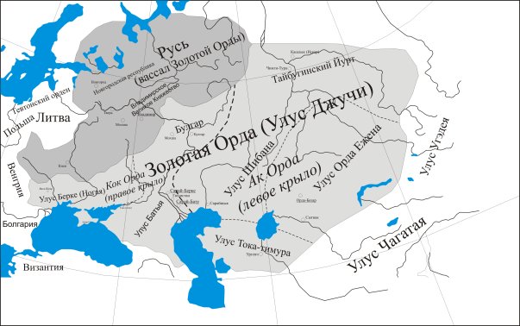
Тарихи шеңбері______________________
Территориясы: ______________________
______________________________________
Астанасы:

Тапсырма №2 Уақыты 1 минут
Алтын Орда мемлекеті ұғымының шығу тарихы

Тапсырма №3
Алтын Орданың алғашқы ханы – Батый хан уақыты 2 минут
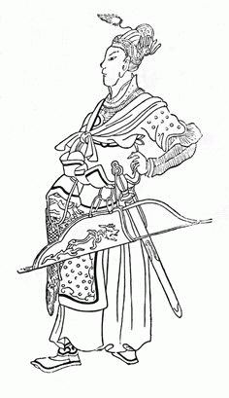
Билік ету уақыты_______________________
Деректер бойынша Батый ханға сипаттама беріледі
Мұсылман деректерінде | Орыс жылнамаларында

Тапсырмалар
Алтын Орданың күшеюі
І топ
Кестені толтыр

Хан | Хандық ету уақытындағы саяси жағдай
Батый хан
1227-1255
Берке хан
1257-1266

Меңгу – Темір
1266-1280

Тапсырмалар
ІІтоп
- Кестені толтыр

Хан | Хандық ету уақытындағы саяси жағдай
Тохты хан
1290-1312

Өзбек хан
1312-1342
Жәнібек хан
1342-1357

Тапсырмалар
- Алтын Орданың ыдырау себептері
________________________________________________________________________________________________________________________________________________________________________________________________________________________________________________________________________________

- ХV ғ. Алтын Орда ыдырағаннан кейінгі пайда болған мемлекеттер тізбегін
толықтыр:

............
Қырым хандығы
________
________
Ақ Орда

Тапсырмалар
- Алтын Орданың ыдырау себептері
________________________________________________________________________________________________________________________________________________________________________________________________________________________________________________________________________________

- ХV ғ. Алтын Орда ыдырағаннан кейінгі пайда болған мемлекеттер тізбегін
толықтыр:

............
Қырым хандығы
________
________
Ақ Орда

Тапсырмалар
Алытын Орданың мемлекеттік басқару жүйесі
Хан

Ұғымдар мағынасын түсіндір
Хатшылар
Әмірлер
Беклербек
Уәзір
Мәліктер
Даруғалар

Терминдерді топтастыр
Феодалдық жер иелену түрлері |  |  |  |  | Салық түрлері

- Інжу
- Тағар
- Ұшыр
- Сойырғал
- Харадж
- Вакф
- Мильк
- Зекет

Үй тапсырмасын тексеру тесті
(әр дұрыс жауапқа 1 ұпай)
- Қазақстанды жаулап алғанға дейінгі Шыңғысхан өзіне бағындырған мемлекеттер(барлығы 3 ұпай)
- Енисей қырғыздары
- Тұрфан кнәздігі
- Қазан хандығы
- Мәскеу кнәздігі
- Таңғұт мемлекеті
- Ұйғыр мемлекеті
- Еділ қарақалпақтары

- Сөйлемдегі көп нүктенің орнына тиісті сөзді қой(барлығы 2 ұпай)
- «Жасақ » бойынша өкімет билігінің жоғарғы органы құрылтай болды.
- Мемлекеттің басты заңы «Жасақ» деп аталынды
- Схемада мемлекеттік құрылысы көрсетілген мемлекетті көрсетіңіз(барлығы 1 ұпай)

- Түрік қағанаты
- Ғұн мемлекеті
- Оғыз мемлекеті
- Қараған мемлекеті

- Монғол мемлекеті

- Терминдерді дұрыс мағынасымен сәйкестендір (барлығы 5 ұпай)
1 | «Жасақ» («Яса») | 1-Е | заң жинағы.
2 | «Құрылтай» | 2-D | жылына бір рет болатын кеңес.
3 | «Мыңбасы» | 3-А | бір мың әскердің басқарушысы.
4 | «Хан» | 4-В | тайпа көсемі, мемлекет билеушісі.
5 | «Ұлыс» | 5-С | бөліп берілген жерлер
- Берілген тұлғаға сипаттама беріңіз(барлығы 5 ұпай)
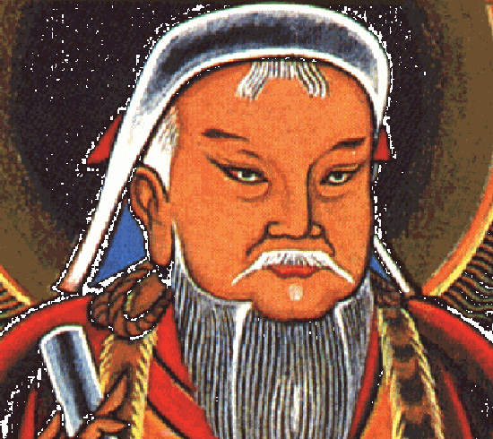
Монғол империясының негізін қалаушы. 1155 жылы Есугей Батырдың отбасында дүниеге келді. 1206 жылы құрылған Монғол империясының ұлы ханы болып тағайындалды. 1227 жылы қайтыс болды.
- Хронологиялық кестені толтыр (барлығы 4 ұпай)
1211-1215ж | Қытай жерін бағындырылуы
1218ж | МонғолдардыңЖетісужерінеенуі
1219ж | 150 мыңәскердіЕртіс, Сырдарияғааттандырып, Отырардықоршапалуы
1219-1224ж.ж. | Орта Азия мен Қазақстанды монғолдар толық жаулап алды
Барлық ұпай саны 20
«5»-18-20ұпай «4»-16-17 ұпай «3»-14-15 ұпай

Үй тапсырмасын тексеру тесті
Аты жөні:
- Қазақстанды жаулап алғанға дейінгі Шыңғысхан өзіне бағындырған мемлекеттер

- Енисей қырғыздары
- Тұрфан кнәздігі
- Қазан хандығы
- Мәскеу кнәздігі
- Таңғұт мемлекеті
- Ұйғыр мемлекеті
- Еділ қарақалпақтары

- Сөйлемдегі көп нүктенің орнына тиісті сөзді қой
- «Жасақ » бойынша өкімет билігінің жоғарғы органы ...............болды.
- Мемлекеттің басты заңы ............... деп аталынды

- Схемада мемлекеттік құрылысы көрсетілген мемлекетті көрсетіңіз

- Түрік қағанаты
- Ғұн мемлекеті
- Оғыз мемлекеті
- Қараған мемлекеті
- Монғол мемлекеті

- Терминдерді дұрыс мағынасымен сәйкестендір

1 | «Жасақ» («Яса») | 1- | А | бір мың әскердің басқарушысы.
2 | «Құрылтай» | 2- | В | тайпа көсемі, мемлекет билеушісі.
3 | «Мыңбасы» | 3- | С | бөліп берілген жерлер
4 | «Хан» | 4- | D | жылына бір рет болатын кеңес.
5 | «Ұлыс» | 5- | Е | заң жинағы.
- Берілген тұлғаға сипаттама беріңіз
________________________________

- Хронологиялық кестені толтыр
Қытайжерінбағындырылуы
1218ж
150 мың әскерді Ертіс, Сырдарияға аттандырып, Отырарды қоршап алуы
1219-1224ж.ж.

Ұпай саны:

